Agence récipiendaire – rapport de milieu d’année FORMULAIRE 4.3
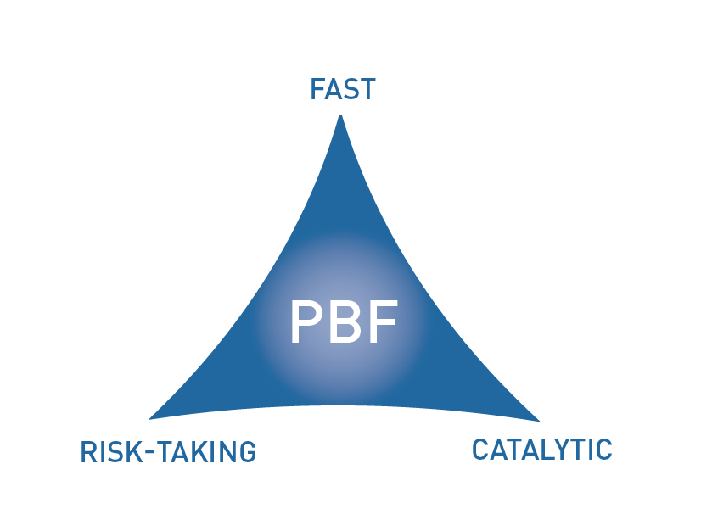
[PAYS : Guinée]

ÉTAT D’AVANCEMENT DU PROJET EN MILIEU D’ANNÉE

PÉRIODE CONSIDÉRÉE : JANVIER – JUIN 2016

Numéro de projet et titre : | PBF/Projet d'Appui à la Prévention et à la Gestion des Conflits dans les Zones Minieres No 92437
Organisation(s) récipiendaire (s) : | PNUD, UNFPA et HCDH
Partenaires d’exécution (Gouvernement, agences de l’ONU, ONG etc.) : | - Ministère des Mines et Géologie ;  - Ministère de l’Administration du Territoire et de la Décentralisation  - Ministère des Droits de l’Homme et des Libertés Publiques  - Chambre des Mines de Guinée  - Ministère de l’Action Sociale, Promotion de la Femme et de l’Enfance  - OSC/ONG locales.
Budget total approuvé : | USD 999 968,50
Fonds engagés : | USD 148 965.81 | % des fonds engagés / budget total approuvé : | 15%
Dépenses (information préliminaire) : | USD 553 288 | % des dépenses / budget total : (taux de dépense) | 55%
Date d’approbation du projet : | oct 2014 | Délai possible de la date de fin des opérations initialement prévue (nombre de mois) | 8 mois  30 septembre 2016
Date de démarrage du projet : | novembre 2014 |  | 8 mois  30 septembre 2016
Date de fin des opérations initialement prévue : | janvier 2016 |  | 8 mois  30 septembre 2016
Résultats du projet : | 1- Des changements de comportements individuel et structurel sont opérés consécutif à une meilleure compréhension de la notion de responsabilité sociétale (RSE) des entreprises et la formulation d’une politique nationale en la matière.  2- Un climat paisible et propice aux activités minières est instauré dans les zones minières aux fins d’un développement économique inclusif et durable en respectant les droits humains des populations riveraines dans un contexte de paix.
Domaine de priorité du Fonds | Les activités du projet répondent au besoin de renforcement du processus de consolidation de la paix à travers le domaine prioritaire 2 du Plan Prioritaire à savoir la Réconciliation nationale. Il consiste à soutenir la gouvernance démocratique et la gestion des ressources naturelles (y inclus les sols). Les actions du projet répondent au besoin de renforcement des acteurs étatiques et non étatiques intervenant dans le processus de gouvernance du secteur minier guinéen ainsi que les populations riveraines des zones minières à travers des mécanismes d’alerte précoce et développement de relations avec les entreprises favorisant le cohésion sociale, l’intégration et la croissance au niveau communautaire.

Évaluation qualitative de l’état d’avancement du projet

Pour chaque résultat attendu, veuillez donner des preuves de l’avancement (si elles existent) pendant la période du rapport.  De plus, pour chaque résultat prévu, veuillez présenter brièvement les principaux produits déjà réalisés.  (1000 lettres max. par résultat) | Résultat 1  Des changements de comportements individuel et structurel sont opérés consécutif à une meilleure compréhension de la notion de responsabilité sociétale (RSE) des entreprises et la formulation d’une politique nationale en la matière.  L'étude de base sur la RSE est en cours, les consultants RSE ont deposé le draft1 du Rapport qui est à l'analyse. Il sera partagé avec un certain nombre d'acteurs du projet pour leurs feedback, observations et recommandations avant de le finaliser. Pour la réalisation de cette étude, deux missions conjointes composées des trois consultants, de la Chambres des Mines, du Ministere des Mines et de la Géologie et des Agences d'exécution du projet ont étè effectuées dans treize préfectures abritant des sites miniers.  Résultat 2  Un climat paisible et propice aux activités minières est instauré dans les zones minières aux fins d’un développement économique inclusif et durable en respectant les droits humains des populations riveraines dans un contexte de paix.  40 Comités de concertation dans les localités minières(CCLM) sont installés avec la participation de 973 personnes dont 109 femmes soit 11%. Un programme de formation est établi pour renforcer les capacités des membres des CCLM en matière de prevention, gestion des conflits, la médiation et les droits de l'homme afin de les rendre plus opérationnels.  Résultat 3  Résultat 4
Y a-t-il des preuves que le projet a déjà un impact positif sur la consolidation de la paix ?  (1000 lettres max.) | Il n'existe pas de preuve de l'impact positif du projet sur la consolidation de la paix.  Cependant dans certaines zones où les Comités de Concertation dans les Localités Minières (CCLM) ont été installés, la gestion des conflits semble plus facile. Il nous notamment été notifié par les autorités préfectorales de Mandiana, de Siguiri, Kouroussa et Gaoual que les CCLM s'impliquent dans la gestion des conflits au niveau local.
Des effets catalytiques ont-ils été constatés durant la période considérée, y compris en générant de nouveaux engagements de fonds ou en déclenchant / débloquant un processus de paix ?  (1000 lettres max.) | Pour le moment, il n'y a pas d'effets catalytiques notables eu egard au retard accusé par le projet au demarrage.
Si les progrès ont été lents ou inadéquats, indiquer les raisons principales ainsi que les actions correctrices.  (1000 lettres max.) | Le projet ayant accusé de retard au demarrage ceci à eu un impact sur le deroulement des activités. le retard dans la mise en place de l'unite de gestion du projet (recrutement et entrée en fonction du personnel juillet 2015). La survenue de la maladie à virus Ebola et les troubles sociaux liées à la tenue des elections presidentielles ont ete egalement des facteurs limitant dans le processus de mise en oeuvre du projet.  Le programme d'installation des CCLM a ete tres serré du fait du temps imparti a l'activité. Neanmoins les 40 CCLM prévus ont été installés et un calendrier est etabli pour leur formation sur les mecanismes de prevention et de gestion des conflits; les droits de l'homme et mediation est etabli pour la période allant du 27 juin au 9 aout 2016.  Il y a aussi le recrutement des consultants pour l'étude de base sur la RSE qui a connu du retard avec des offres infructueuses et la demisson du consultants principal au cours de l'etude (draft 2 du Rapport sur la RSE dispo).
Quelles sont les activités principales/objectifs visés pour le restant de l’année?  (1000 lettres max.) | •Former les Bureaux exécutifs des 82 CCLM en système de regroupement par préfecture ou par région ;  •Sensibiliser les populations riveraines des 82 sites miniers sur les mécanismes de prévention et de gestion des conflits, les droits de l’homme et les violences basées sur le genre (VBG) ;  •Faciliter la mise en place de l’observatoire national des CCLM ;  •Faciliter l’organisation du forum national sur la RSE ;  •Valider et mise en œuvre de la stratégie d’IEC et de mobilisation sociale sur la RSE ;  •Renforcer les capacités acteurs du secteur minier sur la RSE et les questions connexes;  •Capitaliser sur les conclusions de la récente mission des parlementaires dans les zones minières dans la mise en œuvre des activités restantes  •Faire un documentaire sur les activités/réalisations du projet  Evaluation légère du projet et atelier de capitalisation du projet.
Les stratégies/la durée/le budget, etc. du projet doivent-ils être rectifiés?  (1000 lettres max.) | La durée du projet a été revue pour prendre compte du retard accusé par le projet au demarrage, ainsi une revue du plan de mise en oeuvre a été effeectué, permettant de ré-ajuster les activités et le budget pour atteindre les resultats escomptés.
Quel est l’état général de la situation financière du projet (pourcentage du budget utilisé à la date du rapport) – des informations préliminaires.  (1000 lettres max.) | A cette date, la situation financiere du projet en tenant compte du taux de delivry global est la suivante:  Budget prevu: USD 999 968.5  Depensés effectives: USD 553 288  Solde théorique : USD 446 680.5 soit un taux de 45% .  Concernant les Agences de mise en oeuvre la situation se présente comme suit:  PNUD : Budget prévu : USD 610 970 ; dépenses effectives : USD 355 362 ; taux de décaissement : 58% solde USD 355 362  UNFPA : Budget prévu : USD 175 480 ; dépenses effectives : USD 164 702 ; taux de décaissement : 94% solde USD 10 778  HCDH : Budget prévu : USD 213 218.5 ; dépenses effectives : USD 33 224 ; taux de décaissement : 16% solde USD 180 294.5
Autre information pertinente pour PBSO (et le Comité de Pilotage) sur le projet à ce stade?  (1500 lettres max.) | Le Comité de coordination et de suivi du projet s'est tenu le 09 juin 2016. A l'issue de la réunion de comité, il a été instruit aux différents acteurs de reprogrammer les activités restantes jusqu'en septembre 2016 date de fin de projet suite à l'extension. Une autre réunion technique de planification s'est tenue le 16 juin 2016.

ÉVALUATION DE LA PERFORMANCE PAR INDICATEUR : Utiliser le Cadre de résultats du projet (du document de projet approuvé) pour indiquer dans le tableau ci-dessous l’état d’avancement et les dernières évolutions concernant les indicateurs clefs de performance à la fois pour les résultats et les produits. Dans les cas où des données quantitatives ne sont pas disponibles, donner une explication qualitative dans le tableau ci-dessus. (250 lettres max.)

 | Indicateur de performance | Indicateur de départ | Indicateur cible de fin de projet | État d’avancement de l’indicateur actuel | Raisons du changement / délai  (le cas échéant) | Indicateur cible rectifié  (le cas échéant)
Résultat 1  Des changements de comportements individuel et structurel sont opérés | Indicateur 1.1  # de solution apportees par le mecanisme d'alerte precoce et de reponse rapides aux incidents et dysfonctionnemnt rapportés par le dispositif d'observation | (ND) A determiner avec l'etude de base | 70% | N/A | Retard dans la mise en oeuvre du projet, qui n'a pas permis de former les CCLM à la prévention et gestion de conflits et de mettre en place les mécanismes de remonté d'information | Indic. inchangé
 | Indicateur 1.2  # de conflits enregistrés et traités dans les zones minières par les CCLM | Niv ref: 0 | Cible : 70% des conflits traités/ resolus | N/1 | Retard dans la mise en oeuvre du projet, qui n'a pas permis de former les CCLM à la prévention et gestion de conflits et de mettre en place les mécanismes de remonté d'information | Indic. inchangé
Produit 1.1  Le mécanisme national de veille/alerte precoce dans les zones minieres est renforcé | Indicateur 1.1.1  # de structure de veille constituée, formées et fonctionnelle tenant compte de la dimension genre | Niv ref: 0 | 40 CCLM | 0  40 CCLM installés avec 973 participants dont 109 femmes soit 11%. Ceci complete le nombre de CCLM à former à 82. | Retard dans la mise en oeuvre du projet, qui n'a pas permis de former les CCLM à la prévention et gestion de conflits et de mettre en place les mécanismes de remonté d'information | Indic. inchangé(voir rapport installation des CCLM)
 | Indicateur 1.1.2  70% des conflits repertoriés sont traités au sein des cadres de concertation et de dialogue mise en place au niveau local(CCLM) et national | Niv ref: 0 | cible 70% des conflits | 0 | Retard dans la mise en oeuvre du projet, qui n'a pas permis de former les CCLM à la prévention et gestion de conflits et de mettre en place les mécanismes de remonté d'information | Indic. inchangé
Produit 1.2 | Indicateur 1.2.1
Produit 1.2 | Indicateur 1.2.2
Produit 1.3 | Indicateur 1.3.1
Produit 1.3 | Indicateur 1.3.2
Résultat 2  Un climat paisible et propice aux activités minières est instauré dans les zones minières aux fins d’un développement économique inclusif et durable en respectant les droits humains des populations riveraines dans un contexte de paix. | Indicateur 2.1
 | Indicateur 2.2
Produit 2.1  Le cadre de formulation de la politique nationale sur la responsbilité societale des entreprises (RSE) est créé | Indicateur 2.1.1  Nombre d’acteurs (par sexe) du secteur minier sensibilisés sur la RSE au niveau national et local. | Niv ref: 0 | 300 dont 1/3 de femmes | 0 | Retard dans la mise en place de l'unité de gestion du projet, à l'instabilité sociopolitique du pays et Ebola. | Indic. inchangé
 | Indicateur 2.1.2  % des structures de dialogues/ Opérationnelles entre les communautés, l’Etat et les miniers. | ND | 70% | 42 CCLM | Retard dans la mise en place de l'unité de gestion du projet (8 mois apres les lancement du projet en dec.14); Il faut ajouter l'instabilité sociopolitique liée l'organisation des elections et la survenue de la maladie a virus Ebola. | Indic. inchangé
Produit 2.2 | Indicateur 2.2.1  2.1.3 % de convention prenant en compte le respect des droits de l’homme et ceux des communautés riveraines ainsi que les compagnies minières | ND | 70% | Non connu | Situation non encore disponible auprés du Ministère des Mines et de la Géologie | Indic. inchangé
Produit 2.2 | Indicateur 2.2.2
Produit 2.3 | Indicateur 2.3.1
Produit 2.3 | Indicateur 2.3.2
Résultat 3 | Indicateur 3.1
Résultat 3 | Indicateur 3.2
Produit 3.1 | Indicateur 3.1.1
Produit 3.1 | Indicateur 3.1.2
Produit 3.2 | Indicateur 3.2.1
Produit 3.2 | Indicateur 3.2.2
Produit 3.3 | Indicateur 3.3.1
Produit 3.3 | Indicateur 3.3.2
Résultat 4 | Indicateur 4.1
Résultat 4 | Indicateur 4.2
Produit 4.1 | Indicateur 4.1.1
Produit 4.1 | Indicateur 4.1.2
Produit 4.2 | Indicateur 4.2.1
Produit 4.2 | Indicateur 4.2.2
Produit 4.3 | Indicateur 4.3.1
Produit 4.3 | Indicateur 4.3.2

Il faut noter que dans les cas où plusieurs agences participent, un seul rapport doit être présenté.
Le budget approuvé correspond au montant transféré aux organisations récipiendaires.
Les fonds engagés sont définis par les contrats de services et de travail conformément aux règles et procédures financières des organisations récipiendaires. Fournir les informations préliminaires. 4 Paiements réels (contrats, services, travail) effectués suivant les engagements. 5 Les domaines de résultat du Fonds pour la consolidation de la paix sont les suivants : 1. Apporter un soutien au processus de mise en application des traités de paix et de dialogue politique (Priorité 1) : (1.1) Réforme du secteur de la sécurité, (1.2) État de droit; (1.3) Désarmement, démobilisation et réintégration; (1.4) Dialogue politique; 2. Promouvoir la coexistence et la résolution pacifique des différends (Priorité 2) : (2.1) Réconciliation nationale; (2.1) Démocratie; (2.3) Gestion/ résolution des conflits; 3. Revitaliser l’économie et générer des dividendes immédiats de la paix (Priorité 3) : (3.1) Génération d’emplois à court terme; (3.2) Subsistance durable. 4) (Ré)-établissement des services administratifs essentiels (Priorité 4). (4.1) Renforcement de capacité nationale en services essentiels; (4.2) Extension de l’autorité de l’état/ administration locale ; (4.3) Gouvernance de ressources de consolidation de la paix (y compris le Secrétariat PBF).

